Запросы для поисковых систем с использованием логических выражений
- Рассмотрим примеры нескольких задач
В языке запросов поискового сервера для обозначения логической операции «ИЛИ» используется символ «|», а для обозначения логической операции «И» — символ «&».
В таблице приведены запросы и количество найденных по ним страниц некоторого сегмента сети Интернет.

Запрос | Найдено страниц  (в тысячах)
Рыбак | Рыбка | 780
Рыбак | 260
Рыбак & Рыбка | 50

Какое количество страниц (в тысячах) будет найдено по запросу Рыбка?
Считается, что все запросы выполнялись практически одновременно, так что набор страниц, содержащих все искомые слова, не изменялся за время выполнения запросов.
Решение.

https://www.youtube.com/watch?v=AKgIcgjf10o
Еще пример
Такой тип задач обычно решают системой уравнений. Предложу более наглядный и простой способ.
Принцип отбора информации по поисковым запросам хорошо иллюстрирует диаграмма Эйлера-Венна (круги Эйлера). На диаграмме множества изображаются пересекающимися кругами. Операция «И» (&) - это пересечение кругов, а операция «ИЛИ» (|) – это объединение кругов.
Например, обозначим кругами множества Яблоки, Груши, Бананы. По запросу Яблоки & Груши & Бананы будет отобрано пересечение (общая часть) всех трех кругов:
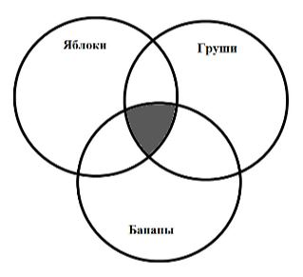
По запросу Яблоки | Груши будет отобрано объединение двух кругов:
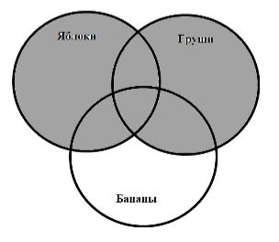
Пример 2.
В таблице приведены запросы и количество страниц, которые нашел поисковый сервер по этим запросам в некотором сегменте Интернета:
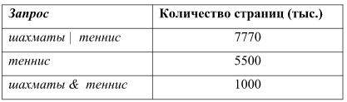
Сколько страниц (в тысячах) будет найдено по запросу шахматы?
Решение:
Нарисуем диаграмму Эйлера-Венна. Прием решения задачи состоит в подсчете количества страниц, соответствующего каждой области, ограниченной линиями:
Запросу шахматы & теннис соответствует средняя область (1000 тыс. страниц), а запросу теннис – весь правый круг (5500 тыс. страниц).
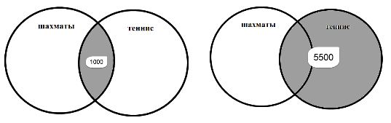
Тогда правый «обрезанный круг» - это 5500-1000=4500:
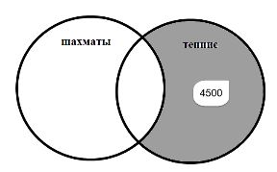
Запросу шахматы | теннис соответствуют оба круга (7770), тогда левый «обрезанный круг» - это 7770-5500=2270
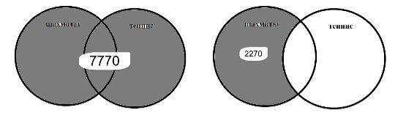
Итак, мы посчитали количества страниц для каждой ограниченной линиями области:
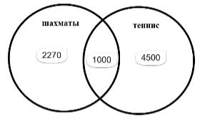
Несложно увидеть, что по запросу шахматы будет найдено 2270+1000=3270 тыс. страниц.
Ответ: 3270
Пример 3.
В таблице приведены запросы и количество страниц, которые нашел поисковый сервер по этим запросам в некотором сегменте Интернета:
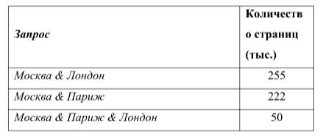
Сколько страниц (в тысячах) будет найдено по запросу
Москва & (Париж | Лондон)
Решение:
Как и в предыдущей задаче, нарисуем диаграмму Эйлера-Венна и посчитаем количество страниц, соответствующее каждой известной области, ограниченной линиями:
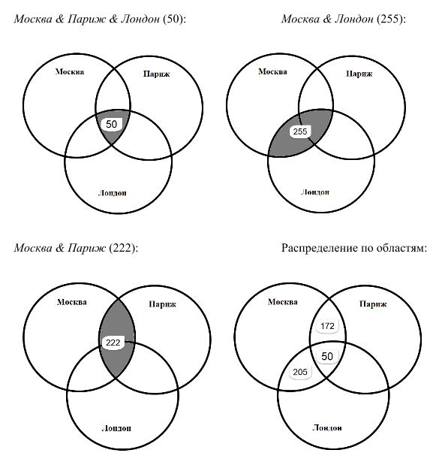
Несложно увидеть, что запросу Москва & (Париж | Лондон) соответствует область:
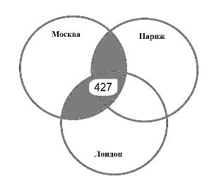
Ответ: 427
2. Решите задания:

1. В таблице приведены запросы и количество страниц, которые нашел поисковый сервер по этим запросам в некотором сегменте Интернета:

Запрос | Количество страниц  (тыс.)
фрегат & эсминец | 500
фрегат | эсминец | 4500
эсминец | 2500

Сколько страниц (в тысячах) будет найдено по запросу фрегат?
2. В таблице приведены запросы и количество страниц, которые нашел поисковый сервер по этим запросам в некотором сегменте Интернета:

Запрос | Количество страниц  (тыс.)
пирожное | выпечка | 14200
пирожное | 9700
пирожное & выпечка | 5100

Сколько страниц (в тысячах) будет найдено по запросу выпечка?
3. В таблице приведены запросы и количество страниц, которые нашел поисковый сервер по этим запросам в некотором сегменте Интернета:
Запрос | Количество страниц  (тыс.)
крейсер | линкор | 7000
крейсер | 4800
линкор | 4500

Сколько страниц (в тыс.) будет найдено по запросу крейсер & линкор
4. В таблице приведены запросы и количество страниц, которые нашел поисковый сервер по этим запросам в некотором сегменте Интернета:
Запрос | Количество страниц  (тыс.)
шахматы | теннис | 7770
теннис | 5500
шахматы & теннис | 1000

Сколько страниц (в тысячах) будет найдено по запросу шахматы
5. В таблице приведены запросы и количество страниц, которые нашел поисковый сервер по этим запросам в некотором сегменте Интернета:
Запрос | Количество страниц  (тыс.)
фрегат | эсминец | 3000
фрегат | 2000
эсминец | 2500

Сколько страниц в тысячах будет найдено по запросу фрегат & эсминец
6. В языке запросов поискового сервера для обозначения логической операции «ИЛИ» используется символ «|», а для логической операции «И» — символ «&».
В таблице приведены запросы и количество найденных по ним страниц некоторого сегмента сети Интернет.

Запрос | Найдено страниц  (в тысячах)
Сириус & Вега | 260
Вега & (Сириус | Арктур) | 467
Сириус & Вега & Арктур | 119

Какое количество страниц (в тысячах) будет найдено по запросу Вега & Арктур ? Считается, что все запросы выполнялись практически одновременно, так что набор страниц, содержащих все искомые слова, не изменялся за время выполнения запросов.
7. В языке запросов поискового сервера для обозначения логической операции «ИЛИ» используется символ «|», а для логической операции «И» — символ «&».
В таблице приведены запросы и количество найденных по ним страниц некоторого сегмента сети Интернет.

Запрос | Найдено страниц  (в тысячах)
Сириус & Вега | 260
Вега & (Сириус | Арктур) | 467
Сириус & Вега & Арктур | 131

Какое количество страниц (в тысячах) будет найдено по запросу Вега & Арктур ?
Считается, что все запросы выполнялись практически одновременно, так что набор страниц, содержащих все искомые слова, не изменялся за время выполнения запросов.
8. В языке запросов поискового сервера для обозначения логической операции «ИЛИ» используется символ «|», а для логической операции «И» – символ «&».
В таблице приведены запросы и количество найденных по ним страниц некоторого сегмента сети Интернет.

Запрос | Найдено страниц  (в тысячах)
Линкор | Корвет | 3400
Линкор & Корвет | 1300
Линкор | 2100

Какое количество страниц (в тысячах) будет найдено по запросу Корвет?

Считается, что все запросы выполнялись практически одновременно, так что набор страниц, содержащих все искомые слова, не изменялся за время выполнения запросов.
9. В языке запросов поискового сервера для обозначения логической операции «ИЛИ» используется символ «|», а для логической операции «И» — символ «&».
В таблице приведены запросы и количество найденных по ним страниц некоторого сегмента сети Интернет.

Запрос | Найдено страниц  (в тысячах)
Кровать | Стул | 2900
Кровать & Стул | 800
Кровать | 1600

Какое количество страниц (в тысячах) будет найдено по запросу Стул?

Считается, что все запросы выполнялись практически одновременно, так что набор страниц, содержащих все искомые слова, не изменялся за время выполнения запросов.
10. В языке запросов поискового сервера для обозначения логической операции «ИЛИ» используется символ «|», а для логической операции «И» — символ «&».
В таблице приведены запросы и количество найденных по ним страниц некоторого сегмента сети Интернет.

Запрос | Найдено страниц  (в тысячах)
Соль | Перец | 4000
Перец | 1600
Соль & Перец | 300

Какое количество страниц (в тысячах) будет найдено по запросу Соль? Считается, что все запросы выполнялись практически одновременно, так что набор страниц, содержащих все искомые слова, не изменялся за время выполнения запросов.

- Решение(подробное) присылать на адрес Leonsv32@yandex.ru до 21.00 19.05.2020 года.

